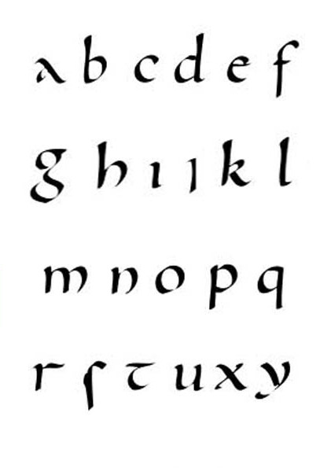Karl der Große – Kultur und Wissenschaft

Karl der Große (747–814) gilt nicht nur als Herrscher und Eroberer, sondern auch als Förderer von Bildung, Kultur und Wissenschaft. Seine Regierungszeit leitete eine „karolingische Renaissance“ ein.

# Sprache und Schrift

• Einführung der Karolingischen Minuskel, einer einheitlichen, gut lesbaren Schrift  
• Ziel: Verwaltungsvereinfachung und bessere Verbreitung von Texten  
• Viele Handschriften überlebten nur dank der Abschriften dieser Zeit

# Literatur und Bildung

• Förderung antiker und christlicher Texte  
• Klöster wurden zu Zentren der Buchproduktion  
• Aufbau von Domschulen (z. B. in Aachen) zur Ausbildung von Geistlichen und Beamten

# Wissenschaft

• Sammeln und Bewahren antiken Wissens (z. B. Grammatik, Astronomie, Mathematik)  
• Alkuin von York als bedeutender Gelehrter am Hofe Karls  
• Bedeutung: Grundlage für die Bildung im Mittelalter

Ordne die Begriffe den richtigen Bereichen zu:

|  |  |  |
| --- | --- | --- |
| Sprache/Schrift | Literatur/Bildung | Wissenschaft |
| _________________ | _________________ | _________________ |
| _________________ | _________________ | _________________ |
| _________________ | _________________ | _________________ |

Begriffe: Karolingische Minuskel, Domschulen, Astronomie, Alkuin, Handschriftenabschriften

Lies folgenden Satz Karls:  
„Jede Kirche und jedes Kloster soll eine Schule haben, in der die Knaben Lesen lernen.“  
- Erkläre, warum dieses Ziel für Karl wichtig war.  
- Welche Vorteile hatte es für sein Reich?

Gestalte eine kleine Buchseite im Stil der Karolingischen Minuskel:  
- Schreibe einen kurzen Satz („Karl förderte die Bildung“) in schöner, gleichmäßiger Schrift.  
- Verzieren kannst du den Anfangsbuchstaben mit Ornamenten, wie es in karolingischen Handschriften üblich war.

# Althochdeutsche Sprachdenkmäler

## Der zweite Merseburger Zauberspruch (um 9. Jahrhundert)

Phol ende Uuodan uuorun zi holza,  
du uuart demo Balderes volon sin uuoz birenkit.  
thu biguol en Sinthgunt, Sunna era suister;  
thu biguol en Frija, Volla era suister;  
thu biguol en Uuodan, so he uuola conda:  
sose benrenki, sose bluotrenki,  
sose lidirenki: ben zi bena, bluot zi bluoda,  
lid zi geliden, sose gelimida sin!

## Übersetzung ins Neuhochdeutsche

Phol und Wodan ritten in den Wald;  
da verrenkte sich Balders Fohlen den Fuß.  
Da besprach ihn Sinthgunt, die Schwester der Sonne,  
da besprach ihn Frija, Volla ihre Schwester,  
da besprach ihn Wodan, wie er es wohl verstand:  
Wie Beinverrenkung, wie Blutverrenkung,  
wie Gliederverrenkung: Bein zu Bein, Blut zu Blut,  
Glied zu Gliedern, so mögen sie verbunden sein!